《完全解读》2016年秋人教版物理《6.1质量》教学设计（附检测练习、课后作业和教学反思）
第六章 质量与密度
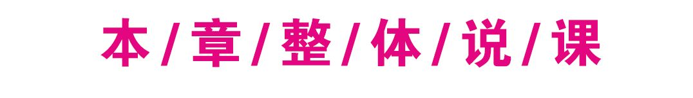
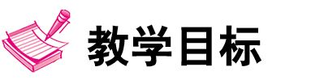
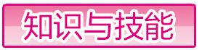
1.知道质量的初步概念及单位,掌握天平的使用方法.
2.学会量筒的使用方法.一是用量筒测量液体的体积的方法;二是用量筒测量不规则形状物体体积的方法.
3.理解密度的物理意义,能用密度公式进行简单计算,记住水的密度.
4.尝试用密度知识解决简单的问题.能解释生活中一些与密度有关的物理现象.
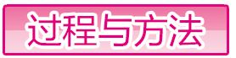
1.会调节天平,会使用天平测量质量.
2.会用量筒、天平测量固体和液体的密度.
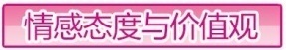
1.通过教学活动,激发学生的学习兴趣和对科学的求知欲望,培养学生实事求是的科学态度.
2.鼓励学生积极参与探究活动.
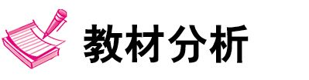
本章内容属于课程标准中科学内容的第一个主题“物质”下的一个二级主题.课程标准要求:
(1)初步认识质量的概念,会测量固体和液体的质量.
(2)通过实验,理解密度的概念,尝试用密度知识解决简单的问题.能解释生活中一些与密度有关的物理现象.
(3)了解物质属性的研究对日常生活和科技进步的影响.
课本从日常生活常见的现象入手,带领学生走进多彩的物质世界.本章贯穿两个重要的物理量——质量和密度.通过学习质量的概念和天平的使用,探究密度的概念,以及开展密度知识交流会的活动,使学生对物质有了进一步的定量认识.在这部分内容的学习中,应该着重让学生亲自经历各种探究过程,在实际操作过程中总结规律,学习知识,发展解决实际问题的能力.
天平:是测量质量的工具.中学实验室常配备J0105型托盘天平,称量500 g,感量0.5 g.
微型物理实验室:力学学具由组合天平、标准弹簧秤、量筒、滑轮、斜面等装置组合而成.可用于学生开展实验探究.
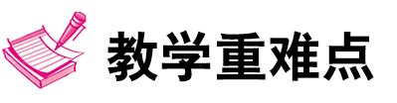
【重点】 质量及天平的使用,密度的测量及应用.
【难点】 密度的概念.
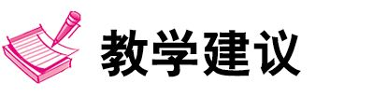
一、质量
关于质量概念的教学.建议教师向学生展示生活中常见的一些物体,通过对比使学生明白“物体所含物质有多有少”.例如:通过“铁锤与铁钉”以及“木桌与木凳”等实例的比较,明白这些物体所含的物质的多少是不同的,从而引入质量的概念.
二、质量的单位
教材的这部分内容充分体现了从生活走向物理,从物理走向社会的理念.教师可安排学生自主完成下面的任务.
(1)课前收集数据,增加学生对千克和克的感性认识.
(2)阅读教材中的“小资料”和“科学世界”两部分内容,学习质量的单位.
(3)根据“小资料”中的一些物体质量的大小,练习估测物体的质量(苹果、物理课本、鸡蛋等)并与实测质量对比,培养学生的估测能力.
三、用天平测质量
建议教师利用课件展示各种秤的图片,并重点介绍实验室中用来测量质量的天平.常用的天平有托盘天平和物理天平两种,托盘天平较简单,在初中阶段应重点介绍托盘天平.教学中,可以在每张桌子上都摆上托盘天平,教师通过多媒体课件逐一讲解天平的构造、使用方法以及注意事项,并展示使用方法.对游码刻度值的读法,要充分利用标尺模型,让学生会移动游码并读数.在学生学会天平的使用方法的基础上,教师可放手让学生完成教材上的测橡皮、铅笔以及一瓶水的质量的实验.
也可以让学生通过自学天平使用说明书学会操作,在自学过程中设置一些问题,帮助学生总结天平的使用规则.
四、密度概念的引出
通过密度的教学,不仅要使学生学到相关的知识,而且要在探究“物质的质量和体积的关系”的活动中,体验用比值不变反映的数量关系来定义物理量的方法.为引出“密度”的概念,可以首先让学生用天平称量体积相同的木块、铝块、铁块的质量,使学生认识到“体积相同的不同物质,质量不同”.然后开始探究“同种物质(铝块)的质量和体积的关系”,收集数据后,通过分析图像得到“同种物质的质量和体积成正比”.最后分别计算每个铝块、每个铁块、每个木块各自的质量与体积的比值,说明同种物质的质量与体积的比值是一定的.不同物质,它们的质量与体积的比值也不同,这反映了不同物质的不同性质,物理学中就用“密度”表示这种性质.由于“用比值不变反映的数量关系来定义物理量”的方法本身比较抽象,本实验所用的数据处理方法也是学生第一次遇到,这些都增加了学生学习的难度.
本探究活动的教学重点应该放在如何分析数据上,通过数据的比较,逐步认识到“同种物质的质量与它的体积成正比”.教学中尤其突出其中的关系:被测物体的体积增加了多少倍、它的质量也增加了相同的倍数.在分析、比较的基础上,教师可以提醒学生及时把实验结果推广到其他物质:如果换用其他物质做实验会发现,物质不同,质量跟体积的比值一般不同;物质相同,质量跟体积的比值就相同.此外,还应引导学生认识到质量跟体积的比值与物质的种类有关,通过比较质量跟体积的比值可以分辨不同的物质,它反映了物质的一种性质,在物理学中就用密度来表示物质的这种性质.最后引导学生得出密度的定义、公式、单位及不同密度单位的换算关系.
五、用量筒测体积
为使学生系统地了解测量体积的工具以及生活中各种物体的体积,建议教师课前安排学生收集一些相关信息,让他们到课堂上展示、交流,教师也可以利用多媒体展示生活中常见物体的体积.关于量筒的使用,可在让学生观察实物的基础上,通过阅读教材,回答教材中提出的几个有关问题,并动手操作,学习使用量筒测量液体和不规则固体体积的方法及注意事项.
用量筒测量不规则形状物体体积的方法有助于学生以后学习浮力.教学时,教师还可以得出“如果要测量的不规则物体的体积过大无法浸入现有量筒之内,你有什么办法测量它的体积?”“如何用量筒测量在水中不下沉的不规则物体(如石蜡)的体积”等问题,启发学生去思考,提出解决办法,以拓展思维.可采用“溢杯法”来测量体积过大的不规则物体的体积,即将物体浸入盛满水的容器内,同时将溢出的水接到量筒中,读取的数值便是该物体的体积.但现有量筒一次不能盛取石块溢出的水量,可用较大容器盛接溢出的水,再分若干次用量筒测量所接到的水,多次读取数据,最后相加得到物体的体积.
如果要测量不能沉入水中石蜡的体积,可先取一个重物浸没于量筒中,并记下读数,然后将石蜡和重物系在一起浸入量筒中,读取此时的读数,两者的差值便是石蜡的体积.
六、测量液体和固体的密度
在复习密度知识的基础上,引导学生讨论如果要利用密度公式来测定物质的密度,需要测出哪些量?用什么方法和哪些仪器来测量?建议启发学生思考,弄清实验原理和实验方法.为保证实验顺利进行,第一次测量时不要设置任何障碍,可以给规则的物体(用刻度尺测量体积),也可给能在水中下沉的不规则固体.
关于实验方案.可用画简图的方法,把学生设计的方案画出来,先不立即评价,然后引导学生分析它们的利与弊,得出最佳方案.
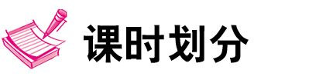
第1节 质量 | 1课时
第2节 密度 | 2课时
第3节 测量物质的密度 | 1课时
第4节 密度与社会生活 | 1课时
本章复习教案 | 1课时
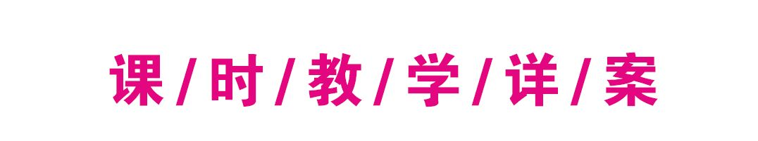

第1节 质 量
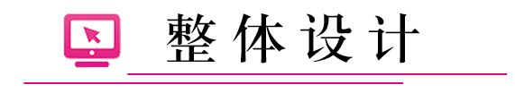
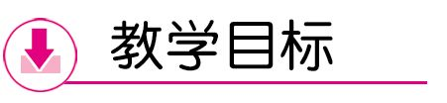
1.知道质量的初步概念以及单位.
2.通过实际操作,掌握天平的使用方法.
3.学会测量固体和液体的质量.
1.通过观察、动手、比较,形成对质量概念的初步认识.
2.通过观察和操作,让学生学会托盘天平的使用方法.
3.在天平的使用过程中,让学生进一步体会使用测量工具的基本方法.
1.通过对托盘天平的调节和使用,培养学生认真操作,自觉遵守操作规范的良好习惯和实事求是的科学态度.
2.通过介绍杆秤等测量质量的工具,对学生进行爱国主义教育,激发学生的民族自豪感.
3.通过了解质量的广泛应用,培养学生学习物理的兴趣.
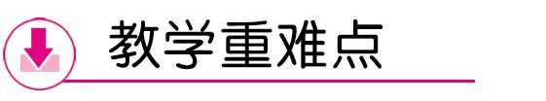
【重点】
1.质量的概念.
2.托盘天平的使用方法.
【难点】 质量是物体本身的一种性质.
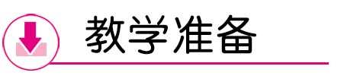
【教师准备】 铁钉、铁夹子、图钉、塑料刻度尺、矿泉水瓶、塑料桶、天平和多媒体课件.
【学生准备】 天平、小石子、小铁块等.
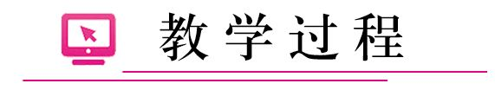
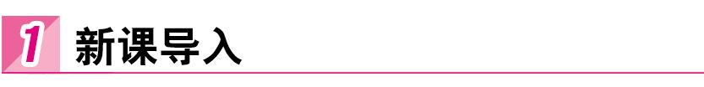
导入一:
师:请把铁钉、铁夹子、图钉、塑料刻度尺、矿泉水瓶、塑料桶等进行分类;可以怎么分?请说出分类的理由.
生:铁钉、铁夹子、图钉为一类,由铁组成;塑料刻度尺、矿泉水瓶、塑料桶为另一类,是由塑料组成的.
师:你可以得出什么结论呢?
生:一切物体都是由物质组成的.
师:是啊,大到天体,如太阳、月亮,小到人们的日用必需品,如水、衣服、食物、住房等,尽管这些物体形态各异,但都是由物质组成的.
[设计意图] “良好的开端是成功的前提”.新课开始,创设学生熟悉的物体,分析它们的组成材料,完成分类,使学生对“物体”“物质”的模糊理解顿时变得清晰明了,为学习新知识做好铺垫.
导入二:
讲述孔融让梨的故事,并提出问题:大梨小梨的本质区别是什么?如果我有一个大梨和一个小梨,你会选择哪个吃呢?
[设计意图] 创设一个物理情境,激发学生学习动机,培养学习兴趣,充分调动学生学习积极性.
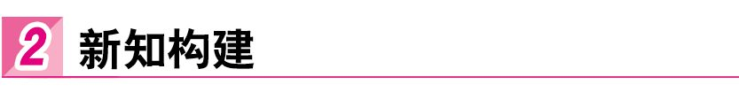
一、质量的概念
展示:铁钉、玻璃杯、桌子、椅子的图片.
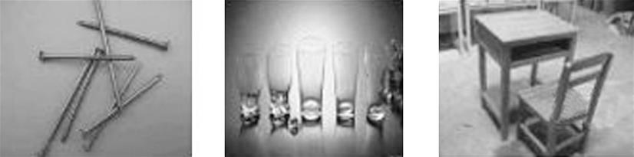
师:铁钉、玻璃杯,教室中的桌子、椅子等.这些东西我们都把它叫做什么?
生:物体.
师:铁钉、玻璃杯、桌子、椅子等物体是由哪些材料制成的呢?
生:铁钉是由铁制成的,玻璃杯是由玻璃制成的,桌子、椅子是由木材制成的.
从而得出:我们身边的一切物体都是由各种不同的物质组成的……
质量的概念:物体所含物质的多少叫做物体的质量.
[设计意图] 利用生活中常见的物体,通过观察、比较从而建立概念,不但使学生很容易理解,而且让学生展示自己的学习过程,在观察中既掌握了知识,又形成了分析、概括的能力.
演示实验:
1.出示课本,把书卷成筒状.
提问:它的形状改变了,它的质量是否改变?
2.把书由讲台拿到教室后面.
提问:它的位置改变了,它的质量是否改变?拿到月球上呢?
3.出示装满水的矿泉水瓶.
提问:当这瓶水结成冰时,它的质量是否改变?
总结:一个物体的质量不因为它的形状、位置、状态的变化而变化,可见质量是物体的一个基本性质.
[过渡语] 质量是一个新的物理量,每个物理量都有单位,质量的单位是什么呢?
二、质量的单位
1.由比较长度和时间的方法去思考如何比较物体质量的多少?
2.引导学生列举熟悉的质量单位.在此基础上按从大到小的顺序排列.
3.讲解:国际单位制中质量的单位是千克,符号是kg;常用的单位还有克(g)、毫克(mg)和吨(t).
1 t=1000 kg,1 kg=1000 g,1 g=1000 mg
说明:斤、两也是质量的单位,在我国民间使用,不是国际通用的单位.
4.引导估测常见物体的质量
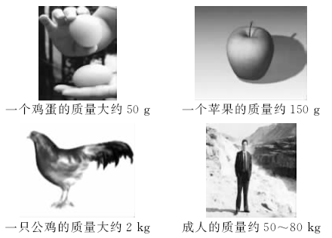
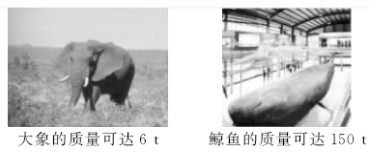
[设计意图] 引导学生对已有的经验进行总结是学习物理知识的一种方法;在活动中学习,在练习中巩固能加深学生对质量的理解.
[过渡语] 质量是有大小的,在日常生活中,测量质量的工具很多,在物理实验室中我们选择什么样的测量工具测质量呢?
三、质量的测量
思路一
(1)托盘天平的主要结构和作用
观察托盘天平
师:托盘天平和我们生活中哪个物体很相似?
生:跷跷板.
师:托盘天平与跷跷板对照,将跷跷板改造成托盘天平需要哪些步骤?要改成托盘天平,首先我们得了解天平的构造及使用方法.
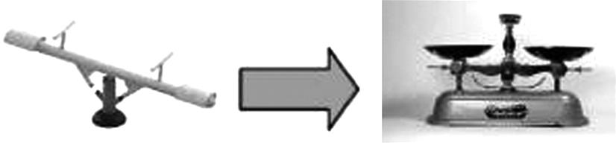
问题一:放被测物体和砝码之前,跷跷板不平衡,该怎么办?托盘天平是如何解决的?
介绍:平衡螺母.它的作用就是调节横梁平衡.强调:在放被测物体和砝码前,一定要调节平衡螺母使横梁平衡.
问题二:看不清跷跷板是否准确平衡,该怎么办?托盘天平是如何解决的?
介绍:指针和分度盘.
[设计意图] 设计递进式问题,逐步引导学生积极参与,主动地探究和构建知识,最终把跷跷板改造设计成一台托盘天平.可以使学生明白托盘天平的构造及作用.
问题三:如果要测量比砝码小的质量,该怎么办?托盘天平的哪一个部件可以解决这一问题?
介绍:游码和标尺的作用及游码如何读数.
提问:我们设计的天平能测一头大象或者一只蚂蚁的质量吗?
强调:量程.使用测量仪器前要先观察它的量程,被测物体质量不要超过它的量程.
(2)学生动手操作:使用托盘天平测铁块的质量
①学生自己总结托盘天平使用的要求
②多媒体模拟规范操作过程
③分组实验
(3)强调四个问题:
①调节平衡螺母的方法;
②判断天平平衡的方法;
③游码正确读数;
④看清量程.
[设计意图] 这样在“明其理”的基础上,再通过动手操作,更加深了对知识的掌握,而且培养了学生的动手操作能力并养成正确使用测量仪器的良好习惯.
[知识拓展] 托盘天平的调节
横梁平衡的标志是指针指在分度盘的中线处.
(1)空载平衡的调节遵循“放平移零调平衡”的原则,即把天平放到水平台上,游码移到零刻线处再调节平衡螺母,当指针偏左时,螺母向右调,反之向左调,此时千万不要移动游码.
(2)载物平衡的调节遵循“左物右码移游码”的原则,即把物体放在左盘中,用镊子向右盘中加减砝码,选取砝码时要由大到小,待最小的砝码加上后再移动游码,使之平衡,此时绝对不能调节平衡螺母.
(3)调节好平衡的天平移动后要重新调节平衡.
思路二
出示金属块
现在我想知道这个金属块的质量是多少,该怎么办?
你能说出几种工具可以测出它的质量?
补充阐述:
1964年,在西安出土了一只秦代生铁秤砣,它说明远在两千多年前,我国已有了秤.我国传统称量质量的工具是杆秤,如今还常用台秤、磅秤、电子秤.在实验室,称量质量的工具是托盘天平.
实验室测量质量的常用工具——天平
(1)教师出示:托盘天平和物理天平,是学校实验室常用的测量质量的工具.天平的两臂长度相等,当两个盘中物体的质量相同时,天平就会平衡.如果一个盘中是质量未知的物体,另一个盘中是质量已知的砝码,天平平衡后,被测物体的质量等于砝码的质量.
(2)托盘天平的构造及使用方法
讲解:由于托盘天平使用较简便,先学习托盘天平的用法.
①托盘天平的构造
让学生将课桌上的托盘天平与图对照,认识托盘天平主要部件的名称.
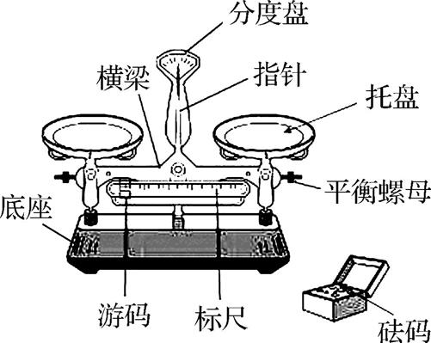
托盘天平
(托盘天平的构造:底座、横梁、托盘、平衡螺母、指针、分度盘、游码、标尺)
②天平标尺的零刻线、最大称量值(量程)、分度值
讲解:使用有刻度的工具,要先观察:a.零刻线在哪里?b.量程多大?c.分度值多大?
指出:
由于标尺上零刻线在左边,游码放在标尺的零刻线处时,是游码的左边与“0”对齐,因此游码读数时以左边的线为准;天平的量程即最大称量值就是这台天平所能称量的最大质量;最小刻度值就是标尺上每小格表示的质量数.
③托盘天平的调节
讲解:托盘天平是较精密的称质量工具.
使用前要先调节:即先把天平放在水平台(桌面)上,然后把游码移到零刻线处,再调节横梁平衡.
教师边讲边示范,教师调一步,学生跟着调一步.
教师指出:a.指针偏左,平衡螺母向右调;指针偏右,平衡螺母向左调;b.在调节横梁平衡时,如指针在分度盘中央左右摆动的格数相等,横梁也平衡;c.天平调好后,左右托盘不能互换.
④天平的使用
a.放:把天平放在水平台(桌面)上;
b.调:先调节游码至标尺的零刻线,然后调节横梁两端的平衡螺母,直至横梁平衡;
c.测:把物体放在天平的左盘里,向右盘里加减砝码(由大到小),直至天平平衡;
d.读:读数时,除所加砝码的总质量外,千万别忘了还要加上游码对应的质量数.
提问:如何用调好的托盘天平或物理天平称一个铁块的质量?铁块放左盘,砝码放右盘;向托盘加砝码要由大到小逐步替换;铁块质量等于砝码和游码的质量数相加;测量结束后,砝码放回砝码盒,游码移回零刻线.
(3)天平的使用注意事项
引导学生看课本总结天平使用要注意的事项.强调测量工具的使用注意事项:
“三注意”:一是注意测量工具的零点校正,二是注意测量工具的量程,三是注意测量工具的分度值.
使用前:
①天平应水平放置;
②使横梁平衡:先把游码移到标尺的零刻线处,即游码“归零”,再调节平衡螺母使横梁平衡.天平调好后,左右天平盘不能互换.移动天平位置后,应重新调节天平平衡.
使用时:
①被测物体质量不能超过天平的量程.
②物体放在天平的左盘,砝码放在天平的右盘;向盘中加减砝码时要用镊子,不能用手接触砝码,不能把砝码弄湿、弄脏.
③潮湿的物体和化学药品不能直接放到天平的盘中.
④测量结束后,及时将砝码放回砝码盒,游码移回零刻线.
(4)生活中常见的测量质量的工具
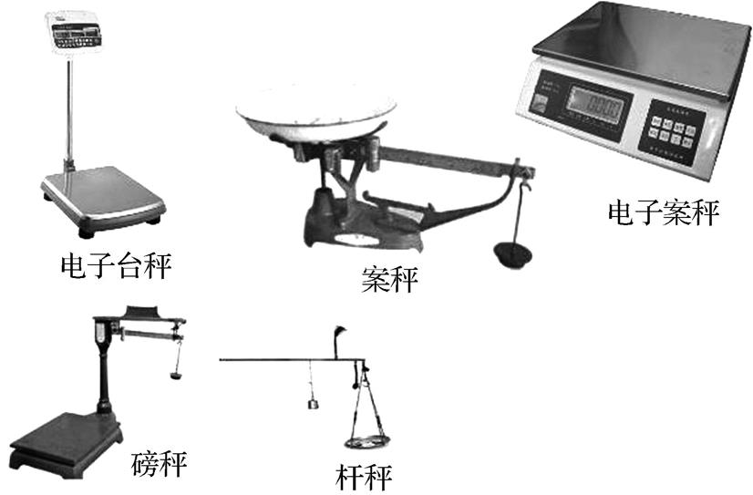
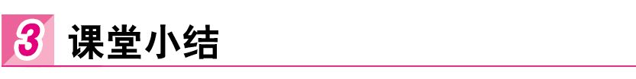
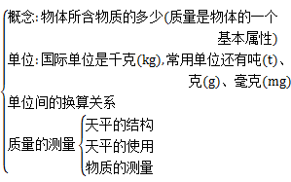
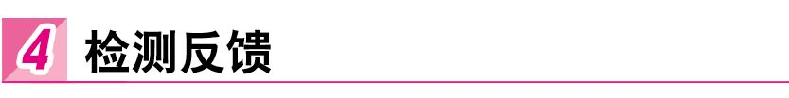
1.下面关于质量的说法,正确的是 ( )
A.质量是物质的大小
B.质量是物体的多少
C.质量是物体中所含物质的多少
D.质量是物体的大小
解析:一切物体都是由物质组成,但物质有多有少,物体内所含物质的多少在物理学里称为质量.质量只能讲多少,不能讲大小,质量更不能说是物体的多少或大小.所以选项A,B,D都是错误的.故选C.
2.一根铜棒,在下列各种情况下,它的质量会发生变化的是 ( )
A.把铜棒加热到100 ℃
B.把铜棒轧成一张薄铜板
C.宇航员把铜棒带上月球
D.用锉刀对铜棒进行加工
解析:物体的质量不随其形状、状态、位置、温度等物理量的变化而变化,这是因为这些物理量的变化没有影响物体所含物质的多少.用锉刀对铜棒进行加工,会使它所含铜减少,所以质量会减小.故选D.
3.一壶冷水的质量是2.5 kg,放在炉子上烧开后称得其质量为2.4 kg.这是因为 ( )
A.由于温度升高了,所以其质量变小了
B.质量不会变小,肯定是称量错了
C.质量变小,是因为水在沸腾过程中,部分水汽化的结果
D.以上说法都不对
解析:此题要结合前面学过的物态变化的知识,水的质量变小了,是因为部分水汽化为水蒸气,散失到空气中去了.故选C.
4.图a是在对天平进行横梁平衡调节时指针的指示情况(游码在横梁标尺左端“0”点),此时应进行的操作是 .图b为用天平称量物体时指针的指示情况.这时若再在右盘加1 g砝码,指针右偏程度增加;若将右盘中一个2 g砝码换成1 g砝码,指针则偏向了“0”刻线左边.为使指针指“0”,应进行的操作是 .
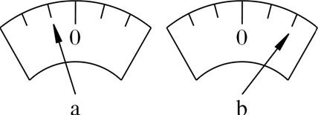
解析:(1)由图知,在测量质量前,指针指在分度盘偏左侧,所以平衡螺母要向右侧移动,直到指针指在分度盘中央;(2)测量质量过程中,指针指在分度盘偏右侧,说明右盘砝码的总质量比物体质量大,所以需要将右盘中一个2 g砝码换成1 g砝码,再调节游码在标尺上的位置,直到指针指“0”.
【答案】 向右调节平衡螺母 将右盘中一个2 g砝码换成1 g砝码,再调节游码在标尺上的位置,直到指针指“0”
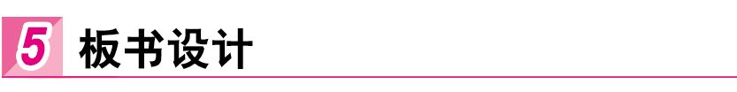
一、质量
1.意义:物体所含物质的多少,符号:m.
2.质量的国际单位:千克(kg).
常用单位:克(g)、毫克(mg)、吨(t).
1吨=10³千克=10⁶克=10⁹毫克
3.质量是物体的一种属性,它不随物体的温度、位置、状态、形状的改变而改变.
二、质量的测量
1.使用工具
(1)日常生活中:杆秤、案秤、磅秤、电子秤等.
(2)物理实验室:托盘天平、物理天平.
2.使用步骤
(1)把天平放在水平台上.
(2)将游码放到标尺左端的“0”刻度线处.
(3)调节横梁平衡(若指针偏右,则平衡螺母向左旋,直至指针指在分度盘的中线处或指针左右摆动的幅度相同).
(4)称量(物体放在左盘,砝码放在右盘,并根据指针位置加减砝码并调节游码使横梁再次平衡).
3.使用的注意点
(1)待测物体的质量不能超过量程,加减砝码时要轻拿轻放.
(2)天平与砝码应保持干燥清洁,不能将潮湿的物品或化学药品直接放入托盘,不要用手直接取砝码.
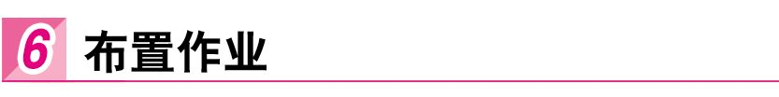
一、教材作业
【必做题】
教材第112页动手动脑学物理的1,2,3,4题.
【选做题】
教材第112页动手动脑学物理的5题.
二、课后作业
【基础巩固】

1.下列说法中正确的是 ( )
A.登月舱从地球到月球质量变小
B.1 kg铁比1 kg棉花的质量大
C.玻璃杯打碎后,形状发生了变化,但质量不变
D.一杯水凝固成冰后体积变大,质量也变大
2.2.5×10⁷ mg可能是 ( )
A.一头象的质量 B.一个小学生质量
C.一只兔子的质量 D.一只蚂蚁的质量
3.为了测一小瓶油的质量,某学生采用了如下步骤:
A.移动平衡螺母使天平平衡
B.瓶放左盘,称得瓶的质量
C.瓶内倒入油后,称得瓶和油的质量
D.将天平置于水平台上
E.将游码置于标尺左端零刻度线处
F.将天平整理好
该学生遗漏了哪一步骤?补入该步骤,并按正确顺序排列(用字母表示). .
4.某同学用已调节好的托盘天平测量物体的质量,操作情况如图所示,其中操作错误的是:
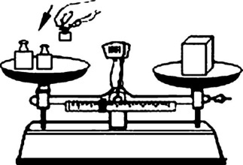
(1) ;
(2) .
【能力提升】
5.手中有一叠薄纸,要测出其中一张纸的质量,下列方法可取的是 ( )
A.先称出一块铁的质量,再称出一块铁和一张纸的总质量,然后用总质量减去一块铁的质量
B.取出10张薄纸,称出总质量,然后除以张数10,就得到每张纸的质量
C.取出较多张数的纸(如100张)称出总质量,然后除以所取纸的张数,就得到一张纸的质量
D.以上方法都可取
6.国际上还流行“磅”这种质量单位,1磅=0.4536 kg,一名重量级拳击运动员质量为250磅,那么250磅= kg.在贵重金属中常用“盎司”这个质量单位,1盎司=31.1 g,一块奥林匹克运动会的金牌含有黄金5.2盎司,那么5.2盎司= g.
7.某同学用已调节好的天平测量一铁块的质量,但他忙中出错将铁块放在天平的右盘中,砝码放在天平左盘中,当天平平衡时,左盘中的砝码质量为30 g,游码在标尺上对应的示数为0.5 g,那么铁块的质量是否为30.5 g?如果不是,你能否判断出该铁块的真实质量?
【拓展探究】
8.小王到商场购买苹果,看到商场售货员用案秤称出苹果的质量.
(1)如果在测量过程中用200 g的槽码,游码所对应的示数如图所示,则这些苹果的质量为 g.
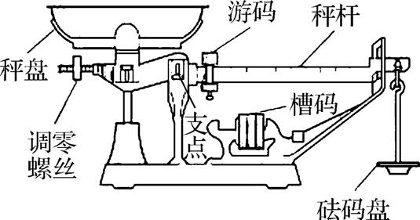
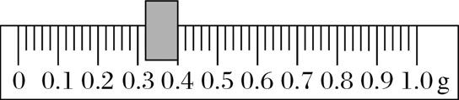
(2)如果在使用过程中,槽码被碰掉了一小块,这时用它称出苹果的质量将比其实际质量 .(选填“偏大”“偏小”或“不变”)
【答案与解析】
1.C[解析:质量是物体的一种属性,不随物体的位置、形状、状态的变化而变化,所以登月舱、玻璃杯、水的质量都不变,铁和棉花尽管不是由同种物质构成,但所含物质的质量都是1 kg,即它们的质量是一样大的.]
2.B[解析:题目中所给的数据是以mg为单位的,而同学们对mg这个单位的大小是陌生的,因此,解答时应将它换算成同学们较为熟悉的kg,2.5×10⁷ mg=25 kg,这样就可排除A,C,D三个选择项.故选B.]
3.G.将瓶和油的总质量减去瓶的质量得出被测油的质量;实验步骤的正确排列是DEABCGF[解析:瓶中油的质量等于瓶和油的总质量减去瓶的质量.]
4.(1)物体和砝码左右位置颠倒 (2)用手取放砝码[解析:托盘天平的使用方法:①要放置在水平的地方,游码要归零;②调节平衡螺母直至指针对准中央刻度线;③被测物体放在左盘,估计被测物体质量,用镊子夹取适当的砝码放在右盘,必要时移动标尺上的游码,直至指针再次对准中央刻度线;④物体的质量等于砝码的总质量和游码所对刻度之和.]
5.C[解析:本题考查测多算少法,当物体质量太小,小于天平的感量时,不能测出物体质量,就应采取测多算少法,取同样的物体若干,直到天平能测出为止,然后用总质量除以数量.]
6.113.4 161.72[解析:由1磅=0.4536 kg,可知250磅=250×0.4536 kg=113.4 kg;1盎司=31.1 g,所以5.2盎司=5.2×31.1 g=161.72 g.]
7.解:铁块的真实质量不等于30.5 g,而等于29.5 g.[解析:天平用来测物体的质量时,物体要放在天平的左盘里,砝码放在右盘,这样做不仅为了方便,更因为游码的零刻度线在标尺的左端,当游码向右移动时,相当于右盘增加砝码.现这位同学将物体放在右盘中,砝码放在左盘中,这种称法不正确,铁块的质量不等于砝码的质量加上游码的读数,即铁块的质量不等于30.5 g,这种方法相当于砝码的质量等于铁块的质量加上游码的读数,即m_{铁}+m_{游}=m_{砝},所以可以求出铁块的真实质量.]
8.(1)200.32 (2)偏大[解析:(1)游码的最小分度值是0.02 g,游码的读数为0.3 g+0.02 g=0.32 g,所以所称量苹果的质量为200 g+0.32 g=200.32 g;(2)台秤就是一个利用杠杆原理的质量测量设备,当被测量的物体质量越大,需要的槽码的杠杆力矩就需要越大,以此来显示物体的质量,但是,当槽码掉了一小块的时候,槽码的质量变小,在被测量物体不变的情况下,就需要更大的力矩才可以保持平衡,所以显示的质量也就偏大了.]
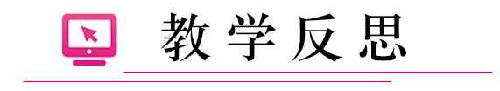
本节课授课的内容包括两大部分:1.介绍质量这个物理量,包括概念、单位和感受物体的质量;2.学习规范使用托盘天平.教学重点是规范使用托盘天平,难点是感受生活中物体的质量和托盘天平的规范使用.处理这个问题时用到了循序渐进的办法.先从学生的固有知识入手,认识物体和物质.再通过分类认识质量的概念;利用生活常识说出几个常见的物体的质量,进而讲解质量的几个单位,以及和生活中的质量单位的关系,体会规范操作的重要性和必要性,由学生总结天平使用的规范步骤.
在这节课中,学生初步知道物理上的质量与生活中的质量的区别,但是在第一节课中学生对质量的理解还并不是很透彻的,对质量的解释会有点难度,举例分析一下会清楚一些.
质量这节课中使用了导入、诱发和总结的方法.充分体现学生的主体地位,所有的知识总结都是由学生分析和总结出来的.学生也很活跃,把课堂真正意义上还给了学生.
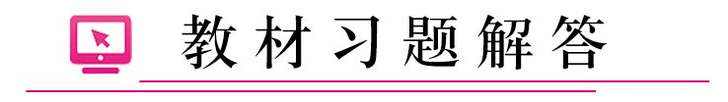
动手动脑学物理(教材第112页)
1.这些货物的质量不会改变,因为质量是物体的一种属性,与位置无关.
2.先测出50个或100个大头针的总质量,然后用这个总质量除以大头针个数,就是一个大头针的质量.
3.A[提示:物体的质量不随物体的位置、形状、状态、温度的改变而改变.]
4.171.6 g.[提示:根据游码在标尺上的位置可知,游码对应的示数为1.6 g,所以这块金属的质量为m=100 g+50 g+20 g+1.6 g=171.6 g.]
5.案秤的秤盘相当于天平的左盘,砝码盘相当于天平的右盘,槽码和游码分别相当于天平的砝码和游码.当案秤的秤杆水平(秤杆的挂砝码盘端不与支架接触)时,就表示横梁平衡.案秤的平衡螺母即左端的调零螺丝,其调节平衡时和天平差不多,案秤的秤杆向下倾斜时,应将调零螺丝向左调;如果案秤的秤杆向上翘时,应将调零螺丝向右调.
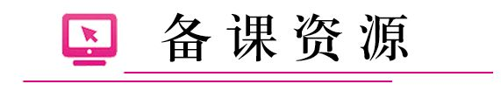
中国古代称重量的衡器出现的时间可能稍晚于尺度和量器.甲骨文中尚未见有重量单位,西周铜器上有重量单位:爰、匀,至今还没有找出它们之间的进位关系.据文献记载,战国时多用斤、镒,还有钧、石等.器物上也可看到有朱、两等.可见战国时朱、两、斤、钧、石等单位已齐备,并逐步得到推广.当时各国每斤的单位量值均在250克左右.
天平和秤到明清以后才有专用名称.《说文》没有秤字,古文献中秤和称常互用,出土的战国环权以及大量秦权,多用作等臂天平的砝码.中国历史博物馆收藏的楚国王铜衡杆,与东周铜尺同长,铜衡上有十等分的刻度,可能是称重时作为在不同部位悬挂权和重物的标志,一般认为王铜衡杆是从等臂天平过渡到杆秤时出现的一种衡器.
《秦律·效律》对衡器的误差范围曾作了详细的规定.经实测秦代的铜质权一般不超出秦律所规定的误差范围,而铁石权(120斤)却大大超过允差范围.东汉以后大量值的权已很少见,且权和权之间量值已没有明显的递增关系,据分析,这时期权已多作杆秤的秤砣了.北宋景德年间刘承曾重新校定国库内的标准砝码,并创造了使用方便、精度较高的戥秤,在中国衡器制造上也是一个创举.元朝疆土辽阔,商业发达,目前所见元代铜权达200余枚,权上大多铸年号和地名,有的还铸或刻汉、蒙及波斯等文字.流传至今的明代衡器多为称银两用的盒式砝码,平均每斤合593克.
清朝政府对权衡标准已有详细的规定《大清会典》中有“黄铜一方寸重六两八钱”.清光绪三十四年(1908)曾重订度量衡划一办法,以营造尺1立方寸纯水之重为质量的标准,据故宫博物院所藏清乾隆二十九年(1764)工部制造的“伍百两铜砝码”,每斤折合598.4克,比光绪三十四年规定的标准每斤合596.8克之值稍重.

